Лабораторная работа 1
Общие рекомендации по выполнению задания
1. Номер варианта для задания присваивается автоматически случайной выборкой системы.
2. Задания сдаются на проверку в электронном виде.
3. Выполненные задания необходимо оформить в соответствии со следующими требованиями:
- Завершенная работа представляет собой текстовое изложение содержания выполненных заданий с соответствующими иллюстративными материалами. Текст работы должен быть набран на компьютере с использованием современного текстового редактора. Объем контрольной работы – 1-3 страницы текста. При использовании текстового редактора Microsoft Word рекомендуется использовать следующие параметры: тип шрифта: «Times New Roman», размер шрифта: 14, междустрочный интервал: полуторный. Все страницы работы должны иметь сквозную нумерацию;
- Абзацные отступы не допускается заменять пробелами или табуляцией;
- Между словами не должно быть более одного пробела, все выравнивания производятся табуляцией;
- Недопустимо наличие переносов, расставленных вручную с помощью дефисов;
- Заголовки и подзаголовки должны быть выделены в тексте с помощью форматирования. Переносы в заголовках не допускаются; заголовки делятся на строки по смыслу; предлоги и союзы в конце строки переносятся на начало следующей.

Задание «Устройство и поверки нивелира»
Исходная информация, необходимая для выполнения задания 3 представляет нивелир марки Н3.
По рисунку 1 необходимо указать основные части и оси нивелира по обозначениям.

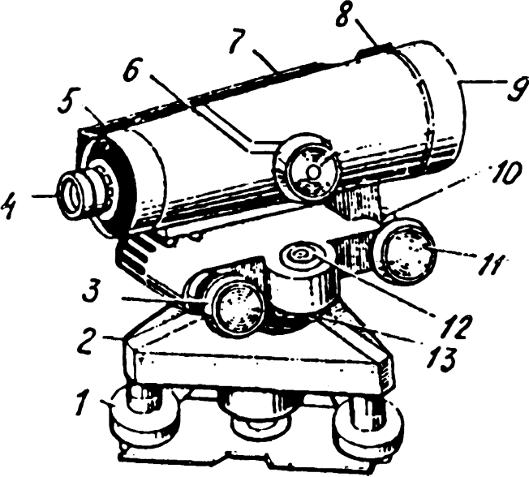
а)
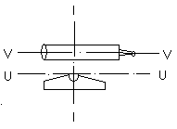
б)
,
Рисунок 1. Схема нивелира Н3 (основные части, оси)

UU –
ZZ –
VV –
HH –
1 –
2 –
1 –
2 –
…
…
…
12 –
13 –

